深 圳 大 学 实 验 报 告

课 程 名 称： 计算机系统(2)

实验项目名称： 缓冲区溢出攻击实验

学 院： 计算机与软件学院

专 业： 计算机科学与技术

指 导 教 师： 马晨琳

报告人： 黄嘉聪 学号： 2023192044 班级： 1

实 验 时 间： 2025年4月30日~5月13日

实验报告提交时间： 2024年5月13日

教务处制
一、 实验目标：
- 理解程序函数调用中参数传递机制；
- 掌握缓冲区溢出攻击方法；
- 进一步熟练掌握GDB调试工具和objdump反汇编工具。
二、实验环境：
- 计算机（Intel CPU）
- Linux 64位操作系统
- GDB调试工具
- objdump反汇编工具
三、实验内容
本实验设计为一个黑客利用缓冲区溢出技术进行攻击的游戏。我们仅给黑客（同学）提供一个二进制可执行文件bufbomb和部分函数的C代码，不提供每个关卡的源代码。程序运行中有3个关卡，每个关卡需要用户输入正确的缓冲区内容，否则无法通过管卡！
要求同学查看各关卡的要求，运用GDB调试工具和objdump反汇编工具，通过分析汇编代码和相应的栈帧结构，通过缓冲区溢出办法在执行了getbuf()函数返回时作攻击，使之返回到各关卡要求的指定函数中。第一关只需要返回到指定函数，第二关不仅返回到指定函数还需要为该指定函数准备好参数，最后一关要求在返回到指定函数之前执行一段汇编代码完成全局变量的修改。
实验代码bufbomb和相关工具（sendstring/makecookie）的更详细内容请参考“实验四 缓冲区溢出攻击实验.pptx”。
本实验要求解决关卡1、2、3，给出实验思路，通过截图把实验过程和结果写在实验报告上。

四、实验步骤和结果
实验前准备：相关执行库的安装
因为本次实验用到的可执行文件是32位，而实验环境是64位的，需要先安装一个32位的库，在root权限下安装如下所示：
①如图1所示，由于Ubuntu的更新，目前最新版本已不支持执行库的直接安装，故先需要输入指令【dpkg –add-architecture i386】打开安装的权限，然后输入指令【apt update】对安装源进行更新。
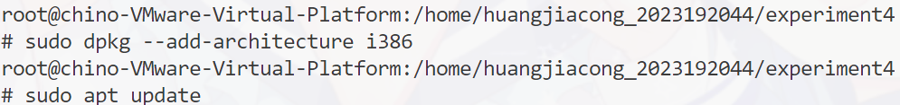
图1 安装环境的更新
②如图2所示，输入更新的指令【apt install libncurses6:i386 zlib1g:i386】对执行库进行安装。
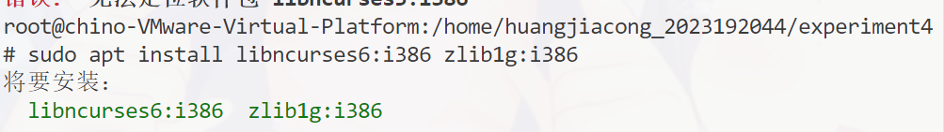
图2 执行库的安装
③输入指令【apt install sendmail】对sendmail进行安装。
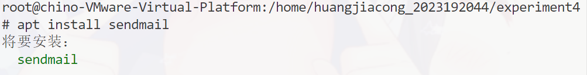
图3 sendmail的安装
实验攻击目标来源：
首先利用反汇编命令对bufbomb进行反汇编，获取其代码，并如图3所示，在bufbomb的汇编代码中找到test函数，获取到test的函数的汇编代码如下：
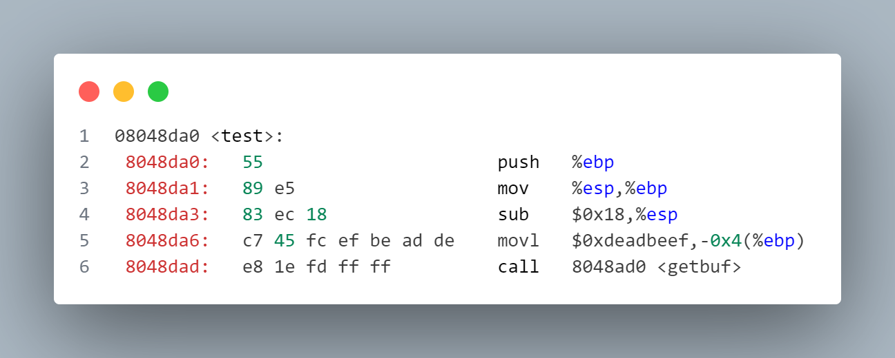
图4 test函数汇编代码
由test函数的汇编代码可以获知，里面调用了getbuf函数，如图5所示，找到getbuf函数的的汇编代码，以便分析getbuf在调用Gets函数时的栈帧结构，汇编代码如下：
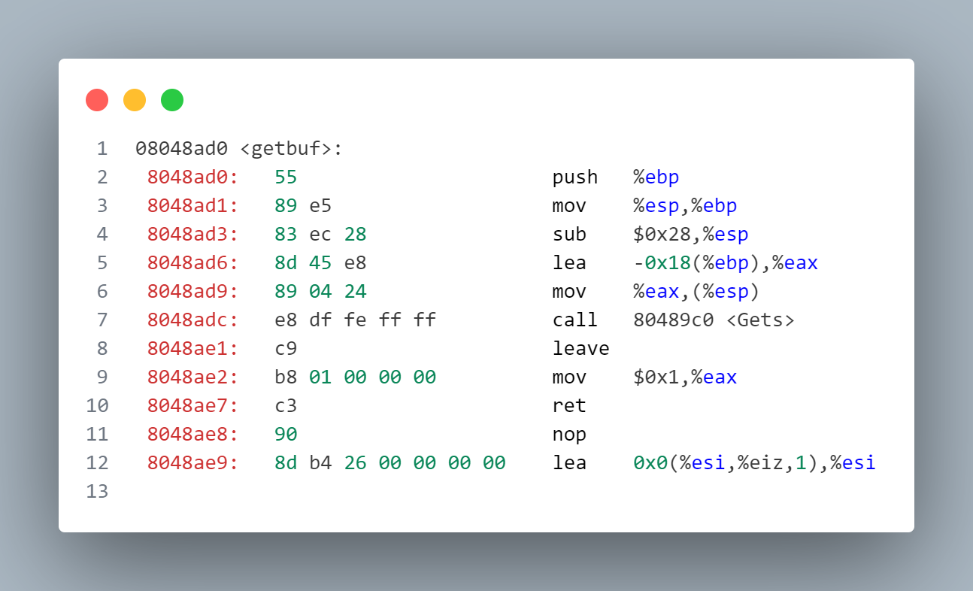
图5 getbuf函数汇编代码
发现getbuf中调用了gets函数从标准输入设备读入字符串，而系统函数gets()未进行缓冲区溢出保护。其代码如下：
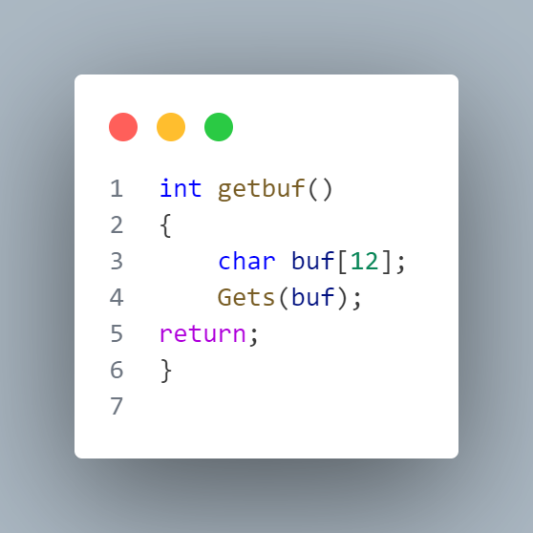
图6 getbuf函数代码
为此，我们可以通过构造并输入大于getbuf()中给出的数据缓冲区的字符串而破坏getbuf()的栈帧，替换其返回地址，从而到对运行程序进行替换与更改。

步骤1 返回到smoke()
  - 解题思路
在步骤1当中，我们的目标是使getbuf()返回时，不返回到test()，而是直接返回到指定的smoke()函数。
为此，我们可以通过构造并输入大于getbuf()中给出的数据缓冲区的字符串而破坏getbuf()的栈帧，替换其返回地址，将返回地址改成smoke()函数的地址。
  - 解题过程
①观察图5（7）所示的getbuf()汇编代码，发现由于第1行的指令将旧的【ebp】压入栈中，又使用了第2行的指令对其进行更新，所以此时返回的地址便为第2行语句执行后【ebp】所对应的地址向上一个栈，也即【ebp+0x04】
②同理，在第5行的指令当中，为输入的内容设定起始空间为【ebp-0x18】，也即【buf[0]】的地址。

图7 getbuf函数汇编代码
③两个地址间相差0x04-(-0x18)=0x1C=28，故需要先输入(28*8（地址长度）/4（int类型字符长度）)=56个任意字符进行填充，再填入smoke()的地址对其返回地址进行覆盖替换，从而使得返回地址被设定为smoke()的地址，完成溢出攻击返回到smoke()。
④如图8所示，在汇编代码中找到smoke()的地址为【0x08048eb0】。
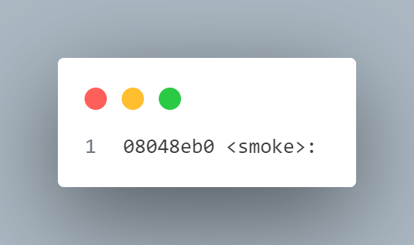
图8 smoke函数地址
⑤新建Chino.txt文件，如图9所示，输入符合条件的字符并保存，需要注意的是，由于x86汇编指令为小端法进行存储，输入的地址需要进行小端法的转化。
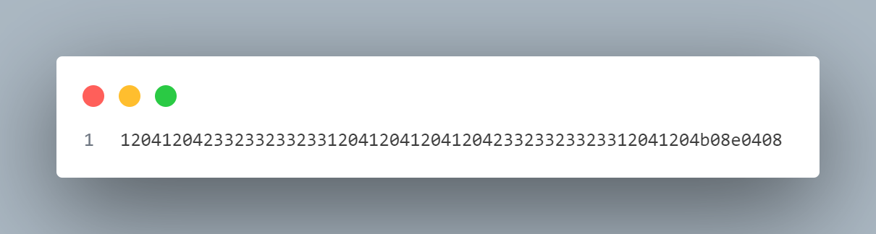
图9 步骤1攻击输入内容
⑥输入指令【cat Chino.txt | ./sendstring | ./bufbomb -t huangjiacong】将攻击文件Chino.txt分别输出到终端，转化为二进制流，最后输入到bufbomb文件里面。
1.3 最终结果截图
如图10所示，完成步骤1。
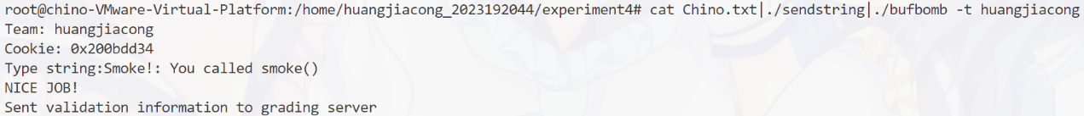
图10 步骤1最终结果
步骤2 返回到fizz()并准备相应参数
2.1 解题思路
和步骤1类似，也是需要先进入fizz()函数当中，故攻击语句中只需要先把步骤1中传入的函数地址换成fizz()函数的即可，然后再在fizz()函数中观察其要读取的地址位置，将那个位置也在攻击语句中进行输入覆盖即可。
2.2 解题过程
①观察在汇编代码中找到的如图11所示的fizz()函数内容，发现在第5行当中，其读取【ebp-0x8】的内容作为其传入的参数，而在第6行中，将其与【0x804a1d4】的内容进行比较。
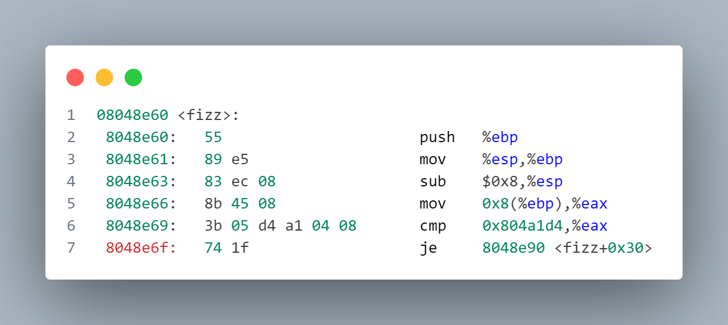
图11 getbuf函数汇编代码节选
②如图12所示，使用gdb调试，设置断点，对【0x804a1d4】的内容进行查看，发现该地址存储为cookie值，说明应该在【ebp-0x8】中填入cookie进行覆盖。
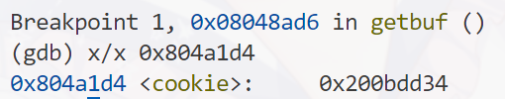
图12 0x804a1d4地址对应变量
③获取自己的cookie值。如图13所示，输入指令【./makecookie huangjiacong】获取到cookie值为【0x200bdd34】。
图13 获取cookie
④新建Chino2.txt文件，如图14所示，输入符合条件的字符并保存，需要注意的是，由于x86汇编指令为小端法进行存储，输入的地址和cookie需要进行小端法的转化。
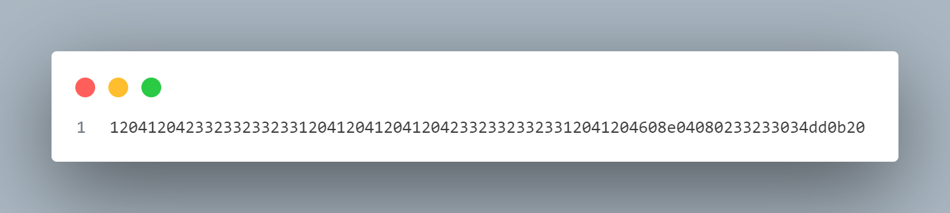
图14 步骤2攻击输入内容
⑤输入指令【cat Chino2.txt | ./sendstring | ./bufbomb -t huangjiacong】将攻击文件Chino2.txt分别输出到终端，转化为二进制流，最后输入到bufbomb文件里面。
2.3 最终结果截图
如图15所示，完成步骤2。
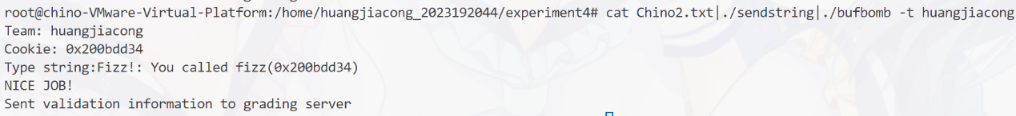
图15 步骤2最终结果

步骤3 返回到bang()且修改global_value
3.1 解题思路
由于题目中已经提到在getbuf()函数执行的最后会跳入bang()函数，故在步骤3中无需对函数的位置进行传入。
再在fizz()函数中观察其要进行的操作，编制相应汇编代码并转化为机器码，并在一开始输入的get()中产生的28个字符的空隙当中输入并执行，而后将buf[0]的位置输入进返回值中，使得函数跳回到buf[0]的位置处，从而依次执行写入的代码。执行完毕后，getbuf()函数本身可以正常运行进入bang()函数即可。
3.2 解题过程
①首先，为了能精确地指定跳转地址，如图16所示，先在root权限下输入指令【sysctl -w kernel.randomize_va_space=0】关闭Linux的内存地址随机化。
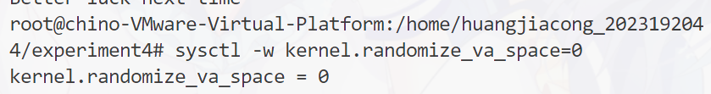
图16 关闭Linux的内存地址随机化
②观察在汇编代码中找到的如图17所示的bang()函数内容，发现在第5行当中，其读取【0x804a1c4】的内容作为其传入的参数，而在第6行中，将其与【0x804a1d4】的内容进行比较，其中，【0x804a1d4】中存储的内容由步骤2可知为cookie。
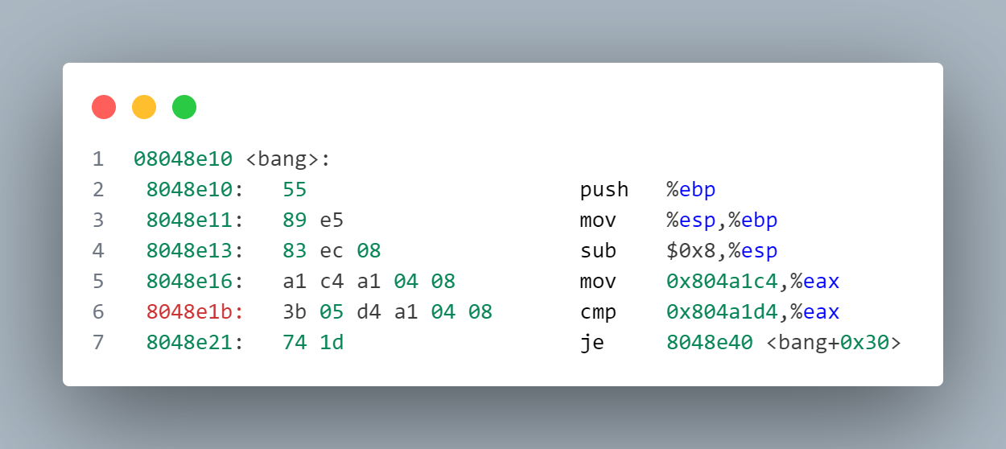
图17 bang函数汇编代码节选
③同步骤2，如图18所示，使用gdb对【0x804a1c4】的内容进行查看，发现该地址对应的为global_value变量。故我们需要编写汇编代码，将cookie当中的值传入global_value变量当中即可。
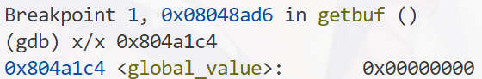
图18 0x804a1c4地址对应变量
④创建文件Chino.s，在里面编写如图19所示的汇编代码。
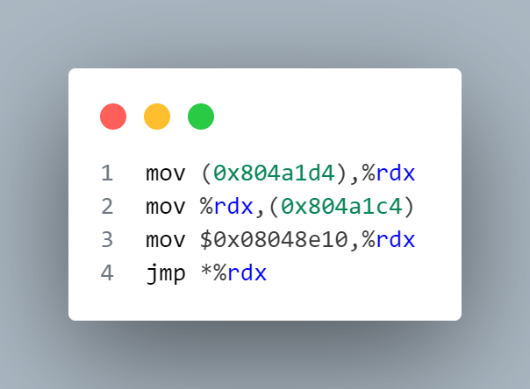
图19 Chino.s中存储的将要执行的汇编代码
⑤如图20所示，输入指令【gcc -c Chino.s -o Chino.o】通过gcc将文件进行编译。再输入指令【objdump -d Chino.o >hack.txt】进行反编译，获取其机器码。
图20获取Chino.s对应的机器码
⑥如图21所示即为hack.txt中存储的机器码。
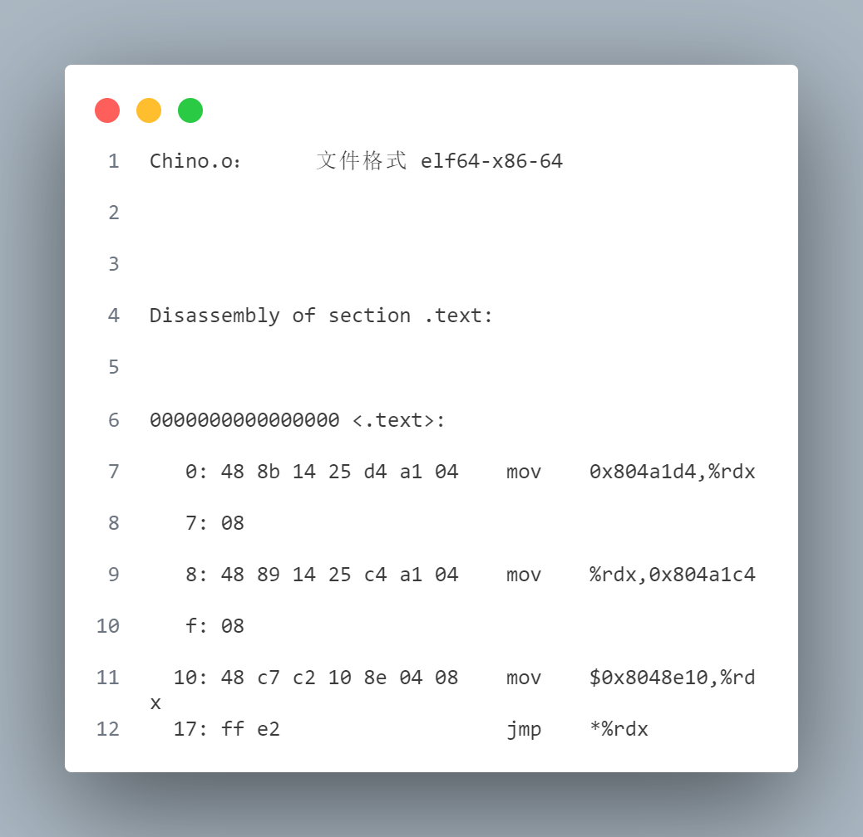
图21 Chino.s对应的机器码
⑦为了让gutbuf()数组返回至buf[0]处，需要获知buf[0]在函数运行时的内存地址，同③，如图22所示，使用gdb调试获取【ebp】的值为【0xffffbdc8】，故由步骤1可知buf[0]的地址为【ebp-0x18=0xffffbdb0】
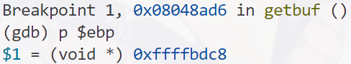
图22 获取buf[0]的地址
⑧如图23所示，将汇编代码对应的机器码填入步骤1中填入任意字符的空隙中，填充机器码后剩余的部分输入任意字符代替即可。最后再将步骤1中对应的返回地址填入buf[0]的地址【0xffffbdb0】。需要注意的是，机器码的填入不需要进行小端转化，而地址仍旧需要进行转化。
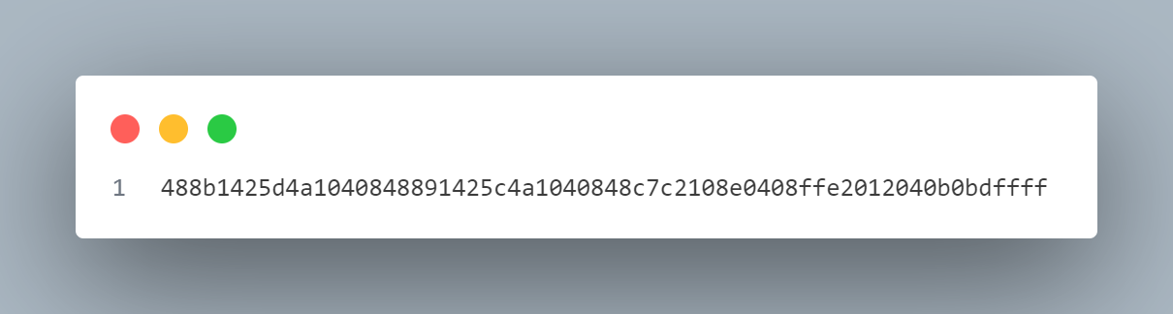图23 步骤2攻击输入内容
⑨输入指令【cat Chino3.txt | ./sendstring | ./bufbomb -t huangjiacong】将攻击文件Chino2.txt分别输出到终端，转化为二进制流，最后输入到bufbomb文件里面。
3.3 最终结果截图
如图24所示，完成步骤3。
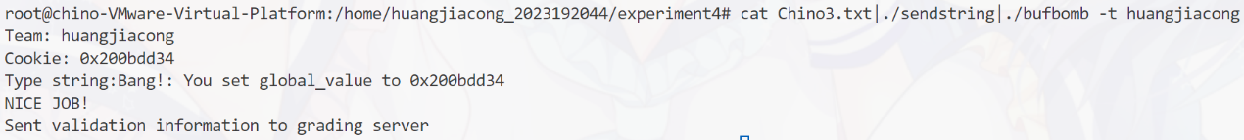
图24 步骤3最终结果

五、实验总结与体会
需要说明的是，从本次实验开始，终端环境更换为Vscode的SSH远程服务器，故截图界面会与Ubuntu内部终端不同。
本次实验通过缓冲区溢出攻击的实践，深入理解了程序函数调用机制与栈帧结构的安全隐患。
①在第一关中，通过分析获知输入内容的漏洞，并通过输入覆盖返回地址跳转至smoke()函数
②在第二关在跳转至fizz()的基础上，通过类似的方法覆写传入的函数参数，正确传递cookie参数
③在第三关则利用第一关中空出的输入内容部分，传入相应代码修改全局变量后跳转至bang()函数，过程中，利用objdump获取目标函数汇编代码与机器码，并成功实验GDB调试器定位关键内存地址（如buf数组起始位置、全局变量global_value和cookie存储地址）。
④在实验当中，出现的内存随机变动而导致buf[0]的位置始终不正确的问题，最后通过关闭Linux相应的内容随机机制得以解决。而对于跳转地址的输入，一开始也是按照给予的地址进行输入，发现出问题后将地址改为小端法的地址进行输入得以解决。
总而言之，本次实验中。不仅验证了缓冲区溢出攻击的原理，更强化了我对系统安全机制的认识，尤其是对于输入安全性的认知，同时提升了逆向分析能力和对底层系统交互的理解，深刻体会到安全编程规范的重要性。

指导教师批阅意见：

成绩评定：

指导教师签字： 马晨琳

2024年 5月 日
备注：

